Частное учреждение образования

«Колледж бизнеса и права»

Брестский филиал

Отчет

по учебной практике по веб-программированию

ОП Т.YYY018

Руководитель практики (Р.С.Атрошкин)

Учащий(ая)ся (В.Д.Хильчук)

2023

Изм.

Лист

№ докум.

Подпись

Дата

Лист

1

ДП Т.YYYXXX.401ПЗ

Разраб.

Хильчук В.Х.

Провер.

Атрошкин Р.С.

Информационный сайт по игре «Dragon Age: Origins»

Отчет по учебной практике

Лит.

Листов

??????

КБиП

Содержание

Введение 5

1 Объектно-ориентированный анализ и проектирование приложения 7

1.1 Назначение и цели создания Web-приложения 7

2 Проектирование Web-приложения 8

2.1 Требования к Web-приложению 8

2.2 Структура Web-приложения 8

2.3 Проектирование макета Web-приложения 12

2.4 Программно-технические средства, необходимые для разработки приложения 14

2.5 Защита и сохранность данных 15

3 Реализация Web-приложения 16

3.1 Разработка административной части приложения 16

3.2 Разработка клиентской части приложения 16

3.3 Описание используемых функций и процедур 17

4 Описание Web-приложения 18

4.1 Общие сведения 18

4.2 Функциональное назначение 18

4.3 Описание разделов сайта 19

5 Методика испытаний 20

5.1 Технические требования 20

5.2 Порядок проведения испытаний 20

5.2.1 Функциональное тестирование 20

5.2.2 Полное тестирование 21

Заключение 57

Приложение А Структура web-приложения 61

Приложение Б Интерфейс 62

Приложение В Листинг программы 65

# Введение

{

* *краткая формулировка задачи;*
* *актуальность поставленной задачи;*
* *краткое описание содержания отчета;*

}

Разработка информационных технологий не стоит на месте. С каждым новым развитием технологий жизнь становится все более мобильной и информативной, новые технологии прочно входят в различные отрасли хозяйствования, сферы жизни и несут новые нормы в них.

Большее распространение стали получать информационные системы, базирующиеся на использовании информационно-вычислительной техники и средств коммуникаций, которые являются основными техническими средствами хранения, обработки и передачи информации. Такие информационные системы называют автоматизированными. Они основаны на использовании специальных средств и методов преобразования автоматизированных информационных технологий.

Автоматизированные информационные системы представляют собой совокупность различных средств, предназначенных для сбора, подготовки, хранения, обработки и предоставления информации, удовлетворяющей информационные потребности пользователей.

Автоматизированные информационные системы продолжают прочно закрепляться в обществе. За счет них увеличивается эффективность работы организаций и предприятий, благодаря этому можно быстро и легко ориентироваться в поиске необходимых данных и информации.

Заданием на учебную практику является создание информационного сайта по игре «Dragon Age: Origins».

Объект автоматизации – ???????.

Автоматизируемые задачи – Сбор и обработка информации: автоматический сбор и обработка данных о персонажах, местах, предметах, квестах, истории и других элементах игры.

Предмет исследования – потребности и ожидания пользователей, разработка эффективных методов сбора и обработки информации, оптимизацию процессов обновления данных, создание удобного пользовательского интерфейса и многие другие аспекты, связанные с созданием и поддержкой информационного сайта.

Актуальность информационного сайта по игре «Dragon Age: Origins» заключается в том, что сайт позволяет собрать и структурировать разнообразную информацию об игре, сделать ее удобно доступной и обновляемой для широкого круга игроков. Такой сайт может стать центральным источником информации для фанатов игры, новичков, исследователей и других заинтересованных лиц.

В ходе прохождения практики была разработан информационный сайт по игре «Dragon Age: Origins» и составлен отчет по практике.

Отчет по практике включает в себя восемь разделов, содержащих подробную информацию по использованию данного программного продукта, описание программы, ее предназначение и функции.

В разделе «Объектно-ориентированный анализ и проектирование приложения» раскрываются цели и назначение приложения, описывается процесс проектирования.

Во разделе «Проектирование web-приложения» содержатся требования к приложению, рассматривается ее структура, поэтапное проектирование макета, описание интерфейса.

В разделе «Реализация web-приложения» отображается поэтапное описание всех процедур и функций.

В разделе «Описание web-приложения» рассматривается структура верстки приложения, описание разделов приложения, а также применение технологий в процессе разработки.

В разделе «Методика испытаний» рассматривается и раскрывается методика тестирования программы.

В разделе «Применение» содержится информация, описывающая варианты эксплуатации приложения.

В разделе «Заключение» содержится перечисление основных результатов, характеризующих полноту решения поставленных задач и подводящих итог содержания дипломного проекта.

В разделе «Список использованных источников» приводится список использованной литературы.

Приложения содержат диаграммы и листинг программы.

# 1 Объектно-ориентированный анализ и проектирование приложения

## 1.1 Назначение и цели создания Web-приложения

{

* *краткая формулировка задачи;*
* *актуальность поставленной задачи;*
* *краткое описание содержания;*

}

Web-приложения способствует полному отображению тематики и направлений организации, что позволяет привлекать, а также взаимодействовать непосредственно с целевым потребителем.

Для создания программы было использовано программное средство Visual Studio Code. Для кодирования программы в целом были использованы языки программирования HTML, CSS, JavaScript и PHP.

Целью разработки данного проекта являлось создание быстрого и надёжного сайта, на котором можно было бы быстро найти необходимую информацию об игре.

Основная цель проекта состояла в том, чтобы обеспечить игроков всей необходимой информацией, которая поможет им получить максимальное удовлетворение от игрового процесса. Пользователи смогут быстро и легко находить нужную информацию, узнавать о новых возможностях, развивать своих персонажей эффективным образом и принимать информированные решения в игре.

Данная программа предусматривает следующие функции и возможности:

* просмотр информации;
* переход по ссылкам;
* просмотр краткой информации о каждом отделе организации; *
* предоставление данных о руководстве организации; *
* просмотр контактных данных. *

Дизайн web-сайта должен быть легким и простым, и не отвлекать пользователя от поиска интересующей его информации. Основное внимание должно уделяться удобству подачи информации.

Для запуска web-приложения пользователю не нужно устанавливать никаких дополнительных программ, оно запускается на любом устройстве с браузером и с доступом в интернет.

Взаимодействие программного продукта с потенциальным пользователем осуществляется с помощью таких браузеров, как Chrome, Opera, Mozilla Firefox.

# 2 Проектирование Web-приложения

## 2.1 Требования к Web-приложению

{

* *требования к стилистическому оформлению;*
* *требования к графическому дизайну;*
* *требования к шрифтовому оформлению;*
* *требования к средствам просмотра;*
* *требования к контенту (наполнению);*
* *требования к системе управления контентом;*
* *требования к компоновке* *страниц.*

}

К web-приложению предъявляется много различных требований, которые нужно учитывать для дальнейшего удобства его использования.

Web-приложение должно быть удобным, простым и надежным, выполнено в едином стиле, применение фреймов, списков, таблиц, графики, средств мультимедиа должно быть разумным и соответствовать тематическому направлению сайта.

Контент является самой важной частью веб-страницы. Независимо от того, насколько эффектно и эстетично выглядит веб-сайт. Без контента веб-сайт будет бесполезным и мало ценным для читателей или посетителей.

Белое пространство имеет решающее значение при разработке веб-страницы. Это сделает его менее загроможденным, более легким для чтения и маневра вокруг веб-сайта.

Дизайн, шрифт, стиль, контент и другие аспекты должны быть согласованы на всем веб-сайте. Сохранить его простым и последовательным является одним из важнейших основных требований к веб-сайту.

Web-приложение должно корректно работать в браузерах Opera, Mozilla Firefox, Google Chrome и Internet Explorer.

## 2.2 Структура Web-приложения

{

* *графическое представление логической структуры (карта сайта);*
* *описание физической структуры (дерево каталогов);*
* *содержание и структура главной страницы*

}

Структура web-сайта – это логическое построение страниц ресурса, его архитектура, позиции элементов оформления и связь между разделами и страницами внутри сайта. Разработка внешней структуры сайта предусматривает логичное и привычное для пользователя расположение меню, футера, обложки, понятные формы для оформления заказа и входа на сайт.

Логическая структура сайта представляет собой организацию ссылок между страницами сайта. Структура сайта должна определяться еще на первых этапах создания проекта до начала разработки дизайна.

Выделяются три основных способа организации логической структуры сайта – это линейная, древовидная и решетчатая.

Линейная структура – web-страницы идут одна за другой, и пользователь просматривает их как слайд-шоу.

Иерархическая структура – при заходе на главную страницу появляется выбор, куда идти дальше. После перехода в нужный раздел подбирается необходимый подраздел и так далее.

Решетчатая структура – все страницы размещаются в различных ветках. У пользователя есть возможность перемещаться по ним не только вертикально (вверх-вниз) но и горизонтально (то есть между ветками на разных уровнях).

Логическая структура сайта разработанного приложения изображена на рисунке 2.1 и имеет вид иерархической структуры.

Логическая структура сайта

Рисунок 2.1 –Логическая структура сайта

Физическая структура отражает размещение физических файлов по различным директориям файловой системы, в которой опубликован сайт.

Физическая структура сайта разработанного приложения изображена на рисунке 2.2.

Физическая структура сайта

Рисунок 2.2 –Физическая структура сайта

На главной странице сайта представлены блоки, по которым пользователь может найти ?????????, административные процедуры и многое другое. Структура главной страницы сайта представлена на рисунке 2.3.

Структура главной страницы

Рисунок 2.3 – Структура главной страницы

## 2.3 Проектирование макета Web-приложения

{

* *обоснование типа дизайна сайта (фиксированный (резиновый), фреймы, табличный, блочный);*
* *графическое представление макета страницы сайта (главной и второстепенной);*
* *описание макета*

}

Создание макета для web-приложения — это один из важных этапов разработки, часто вызывающий сложности как расположить элементы управления для удобного использования.

В приложении были использованы ссылки и кнопки. Эти элементы являются одним из визуальных особенностей универсальной темы оформления сайта. Данные элементы управления имеют минималистичный дизайн, но в тоже время выглядят стильно и ярко, имеют анимацию, четкий фон и контур.

Также для сайта был создан адаптивный веб-дизайн.

Адаптивный веб-дизайн – это масштабирование интерфейса под устройство пользователя за счет модуля CSS3, позволяющего задавать разные стили (или даже таблицы стилей) в зависимости от разрешения экрана, его размеров и прочих характеристик.

Адаптивный веб-дизайн данного web-приложения предусмотрен только для различных компьютеров, ноутбуков, телевизоров. Программа была создана для терминала организации и работа на мобильном устройстве не предусматривается. Web-приложение более адаптивно на широкоформатных экранах.

Все выше приведенные методы и средства позволяют разработать особенный и удобный дизайн для будущих пользователей. Пример разработки макета главной страницы приводится на рисунке 2.4. На рисунке 2.5 приведен пример макета, который содержит контент.

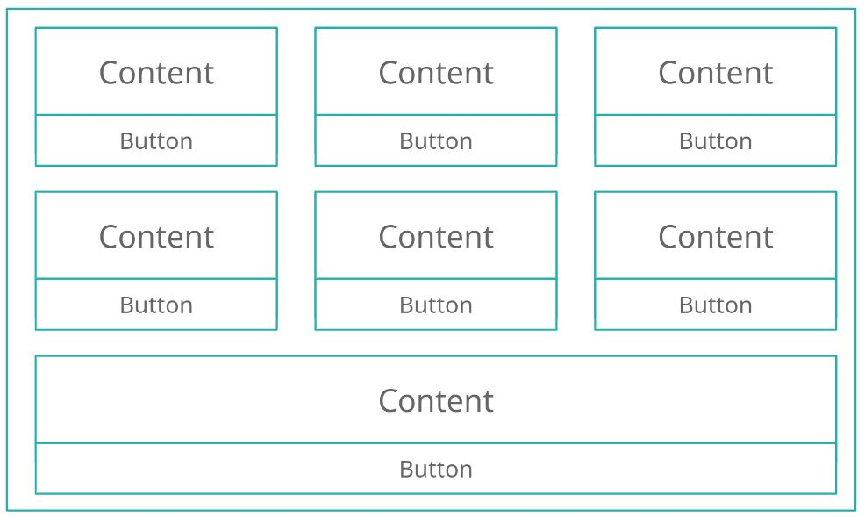

Свой макет главной страницы

Рисунок 2.4 – Макет главной страницы

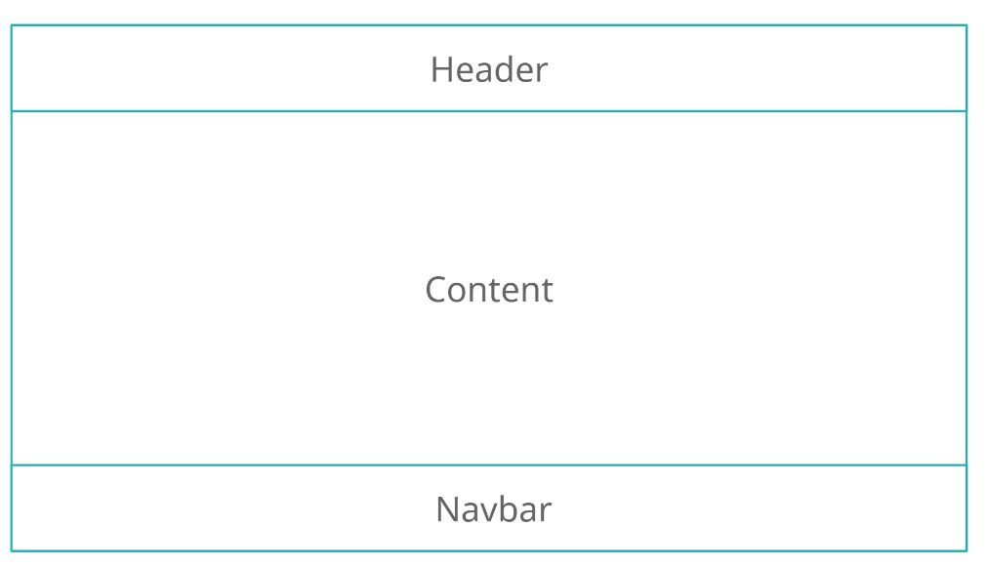

Свой макет страницы, содержащей контент

Рисунок 2.5 – Макет страницы, содержащей контент

## 2.4 Программно-технические средства, необходимые для разработки приложения

{

* *обоснование выбранного инструмента разработки сайта;*
* *обоснование применяемых технологий: табличный с HTML и CSS, строгий XHTML, с Flash-элементами и JavaScript и т.д.*

}

Для разработки данного сайта был определен следующий набор инструментов: JavaScript, HTML, CSS, Visual Studio Code.

Visual Studio Code – это сервис, который позиционируется как «легкий» редактор кода для кроссплатформенной разработки веб- и облачных приложений.

Особенности Visual Studio Code:

* VS Code позволяет разрабатывать как консольные приложения, так и приложения с графическим интерфейсом, в том числе с поддержкой технологии Windows Forms, а также веб-сайты, веб-приложения, веб-службы как в родном, так и в управляемом кодах для всех платформ;
* в редакторе присутствуют встроенный отладчик, инструменты для работы с Git и средства рефакторинга, навигации по коду, автодополнения типовых конструкций и контекстной подсказки;
* продукт поддерживает разработку для платформ ASP.NET и Node.js, и считается легковесным решение, которое позволяет обойтись без полной интегрированной среды разработки;
* большим плюсом редактора является поддержка большого количества языков, таких как C++, C#, Python, PHP, JavaScript и других.

Для создания интерфейса использовался язык Hyper Text Markup Language (HTML) – стандартный язык разметки документов во Всемирной паутине. Большинство веб-страниц создаются при помощи языка HTML. Язык HTML интерпретируется браузерами и отображается в виде документа в удобной для человека форме.

HTML в веб-разработке – это не имеющая альтернатив технология, так как браузеры умеют отображать только интерфейсы, которые основаны на HTML. В самом простом случае страницы формируются на сервере и отправляются в браузер. Более продвинутые подходы основаны на том, что используемая HTML-разметка частично или полностью формируется на стороне браузера при помощи JavaScript на базе шаблонов и основывается на данных полученных с сервера. Пример используемого кода HTML приведен на рисунке 2.6.

Свой пример кода HTML

Рисунок 2.6 – Пример кода HTML

JavaScript – объектно-ориентированный скриптовый язык программирования. Он позволяет делать веб-страницы более живыми и интересными.

Язык интерфейса, используемый для создания и разработки веб-сайтов, настольных приложений и игр. JavaScript работает во всех браузерах и может работать с программами, которые не размещены в Интернете. Он поддерживает как функциональные, так и объектно-ориентированные стили программирования, и в основном, это отличный подход к созданию потрясающих пользовательских интерфейсов и веб-сайтов, приложений, игр. Компоненты, структуры данных и алгоритмы JavaScript применяются практически к любому другому языку. Пример использования JavaScript приведен на рисунке 2.7.

Говоря про JavaScript хочется упомянуть про библиотеку, написанную на нем – это jQuery. Ее использование в проектах позволяет создавать интерактивные сценарии поведения интерфейса достаточно быстро и просто. Также на базе jQuery написано много готовых компонентов, позволяющих встроить нужный функционал путем копирования и вставки нескольких строк кода.

Свой пример кода JavaScript

Рисунок 2.7 – Пример кода JavaScript

Также для создания дизайна интерфейса использовался язык каскадных таблиц стилей (CSS) – формальный язык описания внешнего вида документа, написанного с использованием языка разметки. Преимущественно используется как средство описания, оформления внешнего вида веб-страниц, написанных с помощью языков разметки HTML. Пример использования CSS приведен на рисунке 2.8.

Каскадные таблицы стилей описывают правила форматирования элементов с помощью свойств и допустимых значений этих свойств. Для каждого элемента можно использовать ограниченный набор свойств, остальные свойства не будут оказывать на него никакого влияния.

Свой пример кода CSS

Рисунок 2.8 – Пример кода CSS

PHP – это распространенный язык программирования общего назначения с открытым исходным кодом. PHP сконструирован специально для ведения веб-разработок и его код может внедряться непосредственно в HTML.

Основная задача PHP – это «оживление» HTML-страниц.

Обычные HTML-страницы статичны. Статичность (или неизменность) означает, что после того, как страницу создали и загрузили на сайт, при каждом обращении к этой странице браузер покажет ее любому пользователю в неизменном виде. Но этого не всегда достаточно. Почти всегда пользователи приходят на сайт за информацией, которая все время меняется, и нужно отображать ее актуальное состояние.

Если использовать только HTML, то решить такие задачи не получится. Здесь понадобится PHP. Он принимает входящий запрос от веб-сервера, выполняет сценарий и возвращает веб-серверу результат в виде готового HTML-код.

Основная сфера применения языка PHP – это веб, то есть сайты, которые каждый день посещаются через браузер компьютера или смартфона. Важно понимать, что веб – это не весь интернет, а только самая большая и популярная его часть. Кроме веба через интернет работает электронная почта, мессенджеры, файлообменные сервисы, сетевые игры и многое другое.

Практически каждый сайт, который есть в интернете, работает на PHP. Этот язык отлично подходит для любых динамических веб-сайтов.

Свой пример кода PHP

Рисунок 2.9 – Пример кода PHP

## 2.5 Защита и сохранность данных

{

* *описание ограничения доступа к данным;*
* *описание защиты информации от несанкционированного использования;*
* *описание механизма защиты проектируемой задачи.*

}

Доступ к различным данным и информации web-сайта ограничен. К данной информации имеет доступ только web-программист или администратор сайта.

Web-программист создает новые сервисы и сайты или поддерживает и дополняет существующие. Он изучает задачи, помогает создать оптимальное решение, реализует код для будущей программы, тестирует его, исправляет ошибки и оценивает результаты.

Работа web-программиста непосредственно связана с глобальной сетью Интернет. Такой специалист создает программы, способные функционировать в ее пределах. Без его участия не станет работать ни один интернет-проект. Web-программисты создают динамические страницы, пишут интерфейсы к базам данных, составляют технические задания проектов.

Администратор сайтов – это специалист, управляющий контентом, обновляющий его, занимающийся модернизацией.

Администратора сайта можно назвать его руководителем или менеджером, так как в обязанности такого сотрудника входят разнообразные функции, обеспечивающие корректную работу и регулярное обновление данных и информации. Начиная с технической поддержки сайта и заканчивая его визуальным, текстовым наполнением, корректировкой или изменением.

Основная задача администратора – обеспечить бесперебойное функционирование ресурса, его безопасность и наполненность, как с технической, так и с практической точки зрения.

# 3 Реализация Web-приложения

## 3.1 Разработка административной части приложения

{

* *описание логической (карта) и физической структуры (каталог) серверной части Web-приложения;*
* *описание навигации (меню, гиперссылки)*

}

Административная часть сайта предназначена для редактирования информации пользовательской части. Она доступна только для администратора сайта или web-программиста, после ввода логина и пароля.

Описание логической и физической структуры сайта. Раздел 2.2 для примера.

## 3.2 Разработка клиентской части приложения

{

* *описание логической (карта) и физической структуры(каталог) клиентской части Web-приложения;*
* *описание навигации (меню, гиперссылки)*

}

Свое описание пользовательского интерфейса сайта.

В клиентской части приложения разработана максимально удобная и доступная работа потенциального пользователя на страницах сайта. Простая, но в тоже время красочная разработка интерфейса. Весь контент разбит по отдельным блокам, для более удобного получения нужной информации.

На верхнем регистре сайта располагается наименование блока, в котором на данным момент просматривается информация, представлен на рисунке 3.1.

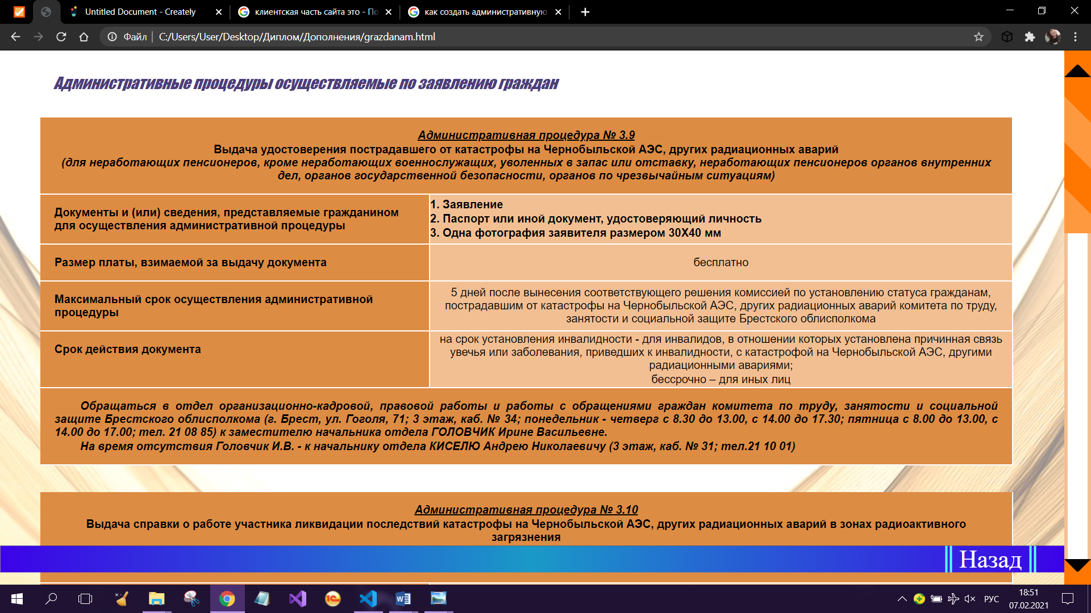

Рисунок 3.1 – Верхний регистр

На нижнем регистре сайта располагается панель навигации, состоящая из одной кнопки, которая позволяет вернуться к предыдущей странице и представлена на рисунке 3.2.

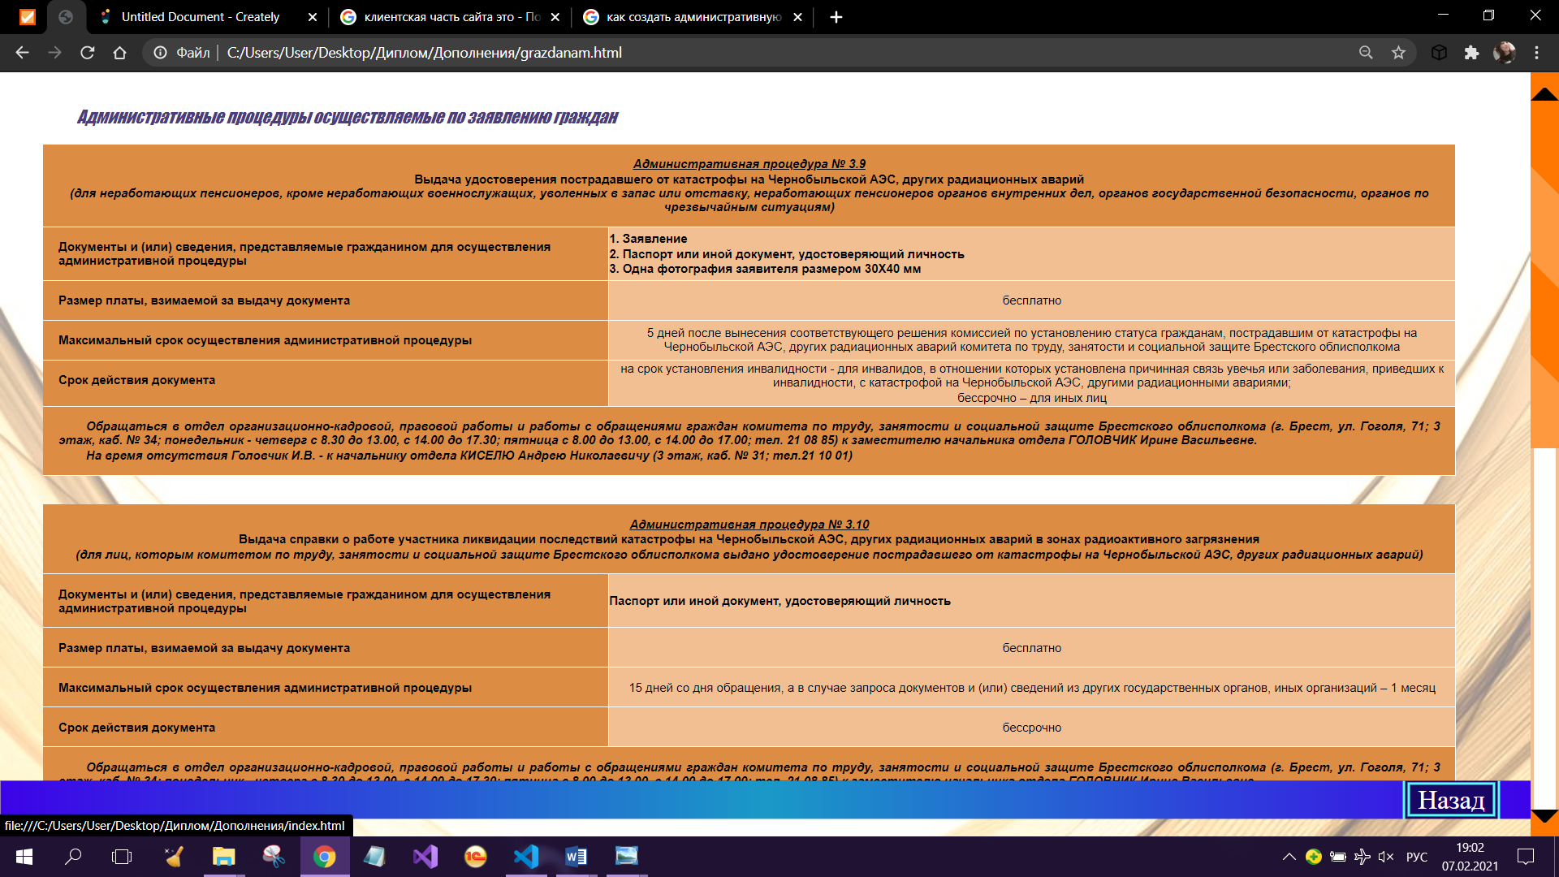

Рисунок 3.2 – Нижний регистр

## 3.3 Описание используемых функций и процедур

{

* *описание функций и процедур пользователя в рамках среды разрабатываемого приложения и закрепленных за определенными элементами управления (или обрабатываемыми событиями, страницами, ссылками);*
* *взаимосвязи функций;*
* *листинги всех модулей с комментариями и указанием элементов управления (событиями), которые инициируют их выполнение, должны быть представлены в приложении.*

}

Перед тем, как пользователь воспользуется сайтом, ему необходимо будет с входной страница перейти на главную. На входной странице располагается кнопка для перехода на главную страницу и панель, на которой отображается текущая дата и время.

Описание реализованного функционала.

# 4 Описание Web-приложения

## 4.1 Общие сведения

{

* *цель разработки;*
* *установка Web-приложения с описанием всего дерева файлов;*
* *запуск Web-приложения;*
* *описание вёрстки (таблицы, блоки, фреймы), структура и формат страниц, цветовая разметка страниц, фоновое изображение, подключение звука;*
* *описание применяемых технологий (Flash, Ajax, т.д.).*

}

Целью практики является разработка web-сайта, который обеспечивает ???????.

На страницах web-сайта размещаются: ???????. Пользователь получает возможность лучше ознакомиться с ?????????.

Данный web-сайт предназначен для ??????? и для нормального функционирования требуется:

* операционная система Windows Server 2008 и выше;
* процессор Intel Core i3 2,6 с частотой 2 GHz и выше;
* минимальный объем оперативной памяти – 1 Гбайт;
* жесткий диск со свободным пространством не менее 400 Гб;
* монитор типа SVGA;
* клавиатура, мышь;
* доступ в интернет.

Приложение обеспечивает корректное отображение данных в следующих браузерах:

* Internet Explorer;
* Opera;
* Google Chrome;
* Mozilla Firefox.

## 4.2 Функциональное назначение

{

* *назначение Web-приложения;*
* *потенциальная аудитория;*
* *средства защиты и разграничения доступа к данным;*
* *кроссплатформенность, кроссбраузерность.*

}

Функциональное назначение сайта напрямую связано с целью его использования.

Функциональное назначение данного сайта организации довольно широко. Данный инструмент взаимодействия с пользователями при умелом использовании может оказаться эффективным источником получения информации, связанной с организацией.

Целью создания сайта является упрощение работы организации. Он содержит в себе всю необходимую информацию, которая связана с деятельностью организации, что позволяет найти точную и правильную информацию за короткое время, не прилагая больших усилий.

Благодаря данному сайту, пользователь спокойно может ознакомиться с необходимой ему информацией, не напрягая работников организации.

## 4.3 Описание разделов сайта

{

* *описание главной страницы (административной и клиентской части);*
* *описание навигационного меню (перечисляются пункты меню и описываются действия, выполняемые при выборе каждого пункта меню).*

}

Главная страница любого сайта должна максимально информативно и в сжатом объеме отображать необходимую пользователю информацию о сайте.

На сайте присутствуют:

* входная страница;
* главная страница;
* о комитете;
* информация для беженцев, лиц, которым предоставлена дополнительная защита в РБ;
* административные процедуры, осуществляемые по заявлению граждан;
* организации системы комитета;
* информация по направлению деятельности комитета;
* график обучения безработных Брестской области;
* общереспубликанский банк вакансий.

На входной странице располагается наименование организации, небольшая панель, которая отображает текущую дату и время, кнопка для перехода на главную страницу.

На главной странице располагаются блоки, содержащие в себе все разделы сайта и в этих блоках может располагаться информация или еще дополнительные блоки.

В разделе «О комитете» имеются подразделы «Структура комитета», «Руководство», «Функции отделов комитета», «Контактная информация», «Книга замечаний и предложений», «Горячая линия».

В разделе «Информация для беженцев, лиц, которым предоставлена дополнительная защита в РБ» содержатся памятки по вопросам получения образования, социальной защите, медицинской помощи и жилья, занятости для беженцев, лиц, которым предоставлена дополнительная защита в РБ, и лиц, ходатайствующих о представлении дополнительной защиты в РБ.

В разделе «Административные процедуры, осуществляемые по заявлению граждан» располагается информация об административных процедурах.

В разделе «Организации системы комитета» имеются подразделы «Положения о жилых помещениях в домах-интернатах», «Дома-интернаты Брестской области», «Территориальные центры социального обслуживания населения Брестской области», «Управления по труду, занятости и социальной защите горрайисполкомов».

В разделе «Информация по направлению деятельности комитета» имеются подразделы «Государственная поддержка населения», «Социальная поддержка ветеранов и инвалидов», «Материальная помощь», «Пенсии», «Пособия», «Трудовые отношения», «Социальные стационарные учреждения области», «Заработная плата», «Компенсации по условиям труда», «Семейный капитал», «Занятость населения».

В разделе «График обучения безработных Брестской области» располагается таблица, содержащая всю необходимую информацию для получения образования, подготовки, переподготовки или повышения квалификации.

В разделе «Общереспубликанский банк вакансий» содержится прямая ссылка на сайт, на котором расположены действующие вакансии по всей Республике Беларусь.

# 5 Методика испытаний

## 5.1 Технические требования

{

* *требования к техническим средствам для проведения испытаний;*
* *требования к совместимости сайта с различными браузерами разными настройками браузеров.*

}

Для проведения испытаний необходимо использовать систему со следующими характеристиками:

* операционная система Windows Server 2008 и выше;
* процессор Intel Core i3 2 GHz и выше;
* минимальный объем оперативной памяти – 1 Гбайт;
* жесткий диск со свободным пространством не менее 400 Гб;
* монитор типа SVGA;
* клавиатура, мышь;
* доступ в интернет.

Сайт обеспечивает корректное отображение данных в следующих браузерах:

* Internet Explorer;
* Opera;
* Google Chrome;
* Mozilla Firefox.

При использовании более слабых конфигураций возможны задержки при работе программы, либо неработоспособность некоторых функций.

## 5.2 Порядок проведения испытаний

Порядок проведения испытаний – это список действий обязательных к выполнению, направленный на выявление недостатков работы программного продукта.

Список испытаний признан установить технические данные, которые подлежат проверке во время испытаний всей системы в целом или ее отдельных компонентов.

## 5.2.1 Функциональное тестирование

{

* *проверка каждого пункта меню, каждой гиперссылки, которую выполняет приложение. Функциональное тестирование должно гарантировать работу всех элементов управления в автономном режиме. Этот пункт должен быть проиллюстрирован распечатками копий экранов, результатами выполнения определенных действий*

}

Тестирование программного обеспечения – процесс выявления ошибок в программном обеспечении.

Функциональное тестирование является одним из ключевых видов тестирования, задача которого – установить соответствие разработанного программного обеспечения исходным функциональным требованиям заказчика. То есть проведение функционального тестирования позволяет проверить способность информационной системы в определенных условиях решать задачи, нужные пользователям.

Тестирование программного обеспечения – попытка определить, выполняет ли программа то, что от нее ожидают. Как правило, никакое тестирование не может дать абсолютной гарантии работоспособности программы в будущем.

Функциональное тестирование – наиболее продолжительный этап проверки ресурса. Суть этого процесса заключается в проверке всего описанного функционала:

* проверки работы всех обязательных функций сайта;
* проверки гиперссылок, поиск нерабочих ссылок;
* просмотр на соответствие содержимого страниц сайта исходному контенту, предоставленному администратору.

Объектом испытаний являлся web-сайт, разработанный для терминала организации.

Целью тестирования являлась проверка реализации в программной системе всех функциональных и поведенческих требований, а также требование эффективности.

Использовались исключительно способы тестирования «черного ящика».

Выполнялись формальные требования черного ящика:

* переход по ссылкам;
* просмотр информации;
* проверка работы анимации;
* нажатие кнопок.

Для демонстрации процесса испытания системы было выбрано функциональное тестирование, предназначенное для проверки корректности и полноты решения основных задач, указанных в задании практики.

Цель испытаний заключалась в проверке правильности работы системы в соответствии с постановкой задачи практики:

* переход по ссылкам;
* получение информации по нажатию;
* совершение выбора информации.

## 5.2.2 Полное тестирование

{

* *проверка правильности взаимодействия Web-приложения с пользователем (описание тестовых ситуаций с конкретной входной информацией и результатами, которые должны быть получены в результате работы приложения).*

}

Программа проверки правильности выполнения перечисленных задач состояла из следующей последовательности действий:

* формирование необходимого набора тестов и соответствующих эталонов для проверки выполнения тестов;
* определение процедуры выполнения отдельных тестов;
* план тестирования;
* реализация тестов в соответствии с планом тестирования;
* анализ результатов теста с эталонными результатами;
* вывод о результатах проверки правильности выполнения задач.

Данный этап тестирования включает последовательность следующих тестов:

* тест 1 – автозагрузка;
* тест 2 – запуск web-приложения;
* тест 3 – переход на главную страницу;
* тест 4 – открытие раздела;
* тест 5 – проверка анимации при наведении на кнопку;
* тест 6 – предоставление текстовой информации;
* тест 7 – предоставление таблиц;
* тест 8 – предоставление схем;
* тест 9 – открытие страницы «??????».

Описание процесса тестирования приведено ниже.

Тест 1 – автозагрузка. Для начала работы необходимо вставить диск, если данная программа не установлена на компьютере. На данный момент web-сайт, установленный на компьюторе.

Результат автозагрузки представлен на рисунке 5.1.

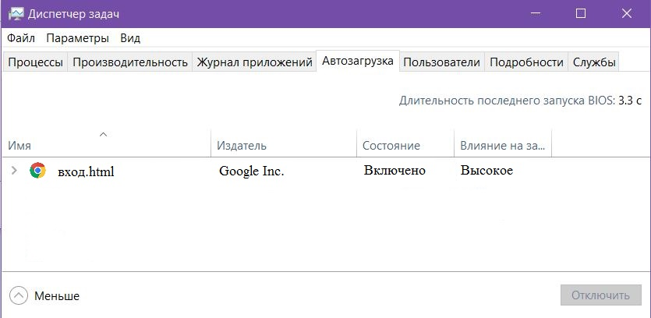

Рисунок 5.1 –Результат теста 1 «Автозагрузка»

Тест 2 – запуск web-приложения.

Исходное состояние сайта показано на рисунке 5.2.

Скрин исходного состояния страницы

Рисунок 5.2 –Результат теста 2 «Запуск web-приложения»

Тест 3 – переход на главную страницу. Тест предназначен для проверки корректной работы кнопки «???????», которая позволяет попасть на главную страницу web-приложения.

Результат работы теста 3 показан на рисунке 5.3.

Скрин результата

Рисунок 5.3 –Результат теста 3 «Переход на главную страницу»

Тест 4 – открытие раздела «????». Тест предназначен для проверки корректной работы ссылок на другие страницы сайта. Для проверки выбираем ссылку для перехода.

Результат работы теста 4 показан на рисунке 5.4.

Скрин результата

Рисунок 5.4 –Результат теста 4 «Открытие раздела «???????»»

Тест 5 – проверка анимации при наведении на кнопку. Этот тест позволит увидеть работает ли анимация при наведении на кнопку. Для данной проверки просто наведем на кнопку, не нажимая на нее. Вид данной проверки представлен на рисунке 5.5.

Скрин результата

Рисунок 5.5 –Результат теста 5 «Анимация кнопки»

Тест 6 – предоставление текстовой информации. Данный тест позволит увидеть, как будет отображаться текстовая информация на страницах сайта.

Результат отображения, представлен на рисунке 5.6.

Скрин результата

Рисунок 5.6 –Результат теста 6 «Отображение текстовой информации»

Тест 7 – предоставление таблиц. Этот тест покажет, как будут выглядеть таблицы, в которых содержится информация и различные данные. Для проверки была выбрана одна из таблиц из раздела «?????????» и представлена на рисунке 5.7.

Скрин результата

Рисунок 5.7 –Результат теста 7 «Предоставление таблиц»

Тест 8 – предоставление схем. Тест позволит увидеть, как будут отображаться схемы на страницах сайта. Итог тестирования представлен на рисунке 5.8.

Скрин результата

Рисунок 5.8 –Результат теста 8 «Предоставление схем»

Тест 9 - открытие страницы «????????». Данный тест позволит проверить ссылку для перехода на другой сайт.

Результат теста представлен на рисунке 5.9.

Скрин результата

Рисунок 5.9 –Результат теста 9 ««?????????»

Тестирование прошло без выявления технических ошибок. Протестированные функции работают безошибочно. Программа успешно работает в стандартном режиме эксплуатации.

# Заключение

Заданием на практику являлась разработка программного продукта «?????????».

Основной задачей практики является предложить пользователю такое представление данных, которое даст возможность эффективного управления и использования специальной информации.

Актуальность темы объясняется ??????????.

В программном продукте были реализованы следующие возможности:

* просмотр информации;
* переход по ссылкам;
* просмотр краткой информации о каждом отделе организации;
* предоставление данных о руководстве организации;
* просмотр контактных данных.

В процессе разработки программного продукта был создан простой и интуитивно понятный в использовании интерфейс. Он содержит понятные названия на кнопках, что позволяет быстро и легко ориентироваться в программе, а также быстро и эффективно выполнить необходимые действия. Это позволяет даже неопытному пользователю применять данное приложение.

Программное средство имеет ряд достоинств:

* высокая скорость обработки информации;
* удобный и простой интерфейс;
* небольшой объем памяти, занимаемый приложением;
* простота в использовании;
* быстрое внедрение;
* недорогое сопровождение.

В результате прохождения практики, был разработан программный продукт, отвечающий всем поставленным задачам. Все стандарты и ГОСТы соблюдены. Условия выполнения поставленной задачи соответствуют данным.

# Приложение А

# Структура web-приложения

(обязательное)

Скрин логической структуры сайта

Рисунок А1 – Структура web-приложения

# Приложение Б

Интерфейс

(обязательное)

Скрины разделов сайта

# Приложение В

Листинг программы

(обязательное)

Пример используемого кода.